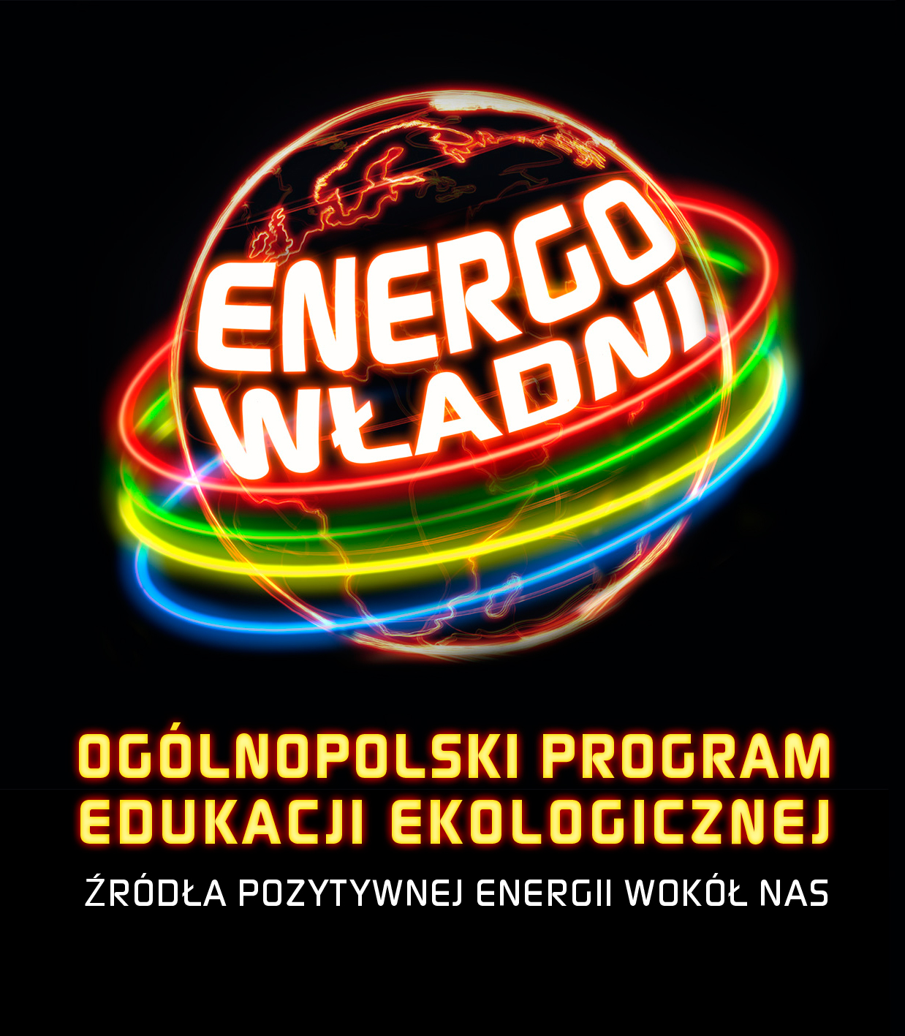
OGÓLNOPOLSKI PROGRAM
EDUKACJI EKOLOGICZNEJ
,,ŹRÓDŁA POZYTYWNEJ ENERGII WOKÓŁ NAS’’

W roku szkolnym 2011 / 2012 nasza Szkoła uczestniczyła w Ogólnopolskim Programie Edukacji Ekologicznej „Źródła Pozytywnej Energii Wokół Nas”, który powstał z myślą o najmłodszych uczniach szkół podstawowych. W ciekawej formie, z udziałem bohaterów – Energowładnych (Kropelki Amelki, Wiaterka Kacperka, Promyczka Patryczka oraz Pana Energizera) uczono dzieci, czym jest energia, skąd się bierze, jakie są jej źródła oraz jak należy odpowiedzialnie z nią postępować. Program trwał od października do grudnia 2011 roku.
Celem programu było przygotowanie dzieci w wieku wczesnoszkolnym do odpowiedzialnego postępowania ze źródłami energii. Dzieci miały okazję zdobyć wiedzę o sposobach pozyskiwania prądu oraz o tym, jak chronić środowisko, odpowiednio gospodarując energią.
W ramach programu została przygotowana platforma edukacyjno-informacyjna www.energowładni.pl, gdzie znajdują się szczegółowe informacje o programie, konkursie i postaciach Energowładnych, którzy przybliżają dzieciom świat źródeł pozytywnej energii.
